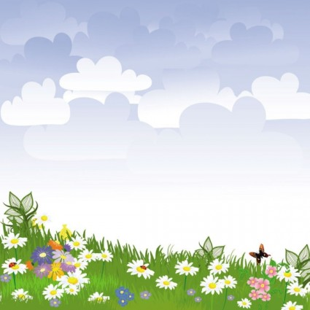Муниципальное бюджетное учреждение

дополнительного образования

«Шумячский Дом детского творчества»

«Использование различных приемов работы с бумагой в создании современной формы декоративно-прикладного искусства «Бумажная кукла»

Мастер – класс

Автор:

Геталова Лариса Матвеевна,

педагог дополнительного образования

высшей квалификационной категории

п.Шумячи

2021 год

**Краткая аннотация:**

Стремление к творчеству изначально присуще каждому человеку и задача общества обеспечить развитие этого качества, начиная с детского возраста. В данном мастер-классе представлена работа, выполненная в технике декоративно-прикладного творчества «бумагопластика». Мастер-класс направлен на воспитание нравственных качеств обучающихся средствами декоративно-прикладного творчества, повышение уровня информационной культуры детей. В процессе практической деятельности обучающиеся получат возможность узнать об истории появления декоративно-прикладного творчества «Бумагопластика».

Для выполнения данной композиции детьми были усвоены начальные навыки владения изобразительным, декоративно-прикладным материалом - бумагой. В доступной форме представлены наглядные пособия по подбору и сочетанию цвета, что способствует формированию вкуса, развитию воображения, мышления. Каждая работа индивидуальна, каждый ребенок внес в композицию своей рукой изюминку. Разнообразие работ свидетельствуют о восприятии окружающего мира по-своему каждым ребенком.

Каждый человек хоть раз в жизни вырезал снежинки из бумаги, но мало кто знает, что такие изделия являются лишь небольшой частью возможностей популярного декоративного искусства - бумагопластики. Освоив тонкости данной техники, выполняют театральные маски, подарочные коробочки, а также объемные и полуобъемные изделия. В мире существует множество направлений, связанных с бумажными техниками, с помощью которых можно создавать самые невероятные изделия. Каждый из нас знает, как ценен тот подарок, который сделан своими руками. Его можно преподнести своим друзьям, родным и близким людям или просто украсить свою комнату.

**Бумагопластикой** называют искусство художественного моделирования из бумаги. Этот современный вид творчества позволяет без чрезмерных усилий и длительного обучения воплощать свои фантазии в необыкновенные поделки, которые будут радовать глаз долгие годы. Существует немало способов «бумажного рукоделия», удивляющих легкостью техники и потрясающим результатом.   Бумажная пластика — это искусство оживлять лист бумаги, создавая из него за считанные минуты выразительные образы: цветы, птиц, животных. Бумага – это очень удобный материал, позволяющий сделать практически любые формы, передать их природных шарм и утонченность.

Собственноручно изготовленные поделки из бумаги дают возможность самовыразиться, раскрыть творческий потенциал не только взрослым, но и детям любого возраста.

Готовые картины или открытки, выполненные в технике бумажной пластики, могут применяться в качестве подарков, украшения интерьера.

**Постановка проблемы:**

Этот мастер-класс направлен на развитие у нового поколения понимания важности знаний об искусстве, творчестве, в определенной последовательности осваивать самые разнообразные технологии. Интеграция видов художественной деятельности наиболее эффективно обеспечивает потребность каждого ребенка свободно проявлять свои способности и выражать интересы, поскольку, с одной стороны, дает более многоплановое и динамичное художественное содержание и, с другой стороны, менее привязана к стандарту (стереотипу) в поиске замыслов, выборе материалов, техник, форматов, что обеспечивает высокий творческий потенциал; приносит в деятельность детей разнообразие и новизну.

В данном мастер-классе «Бумажная кукла» представлена композиция, которая показывает навыки владения бумагопластикой. Это способствует созданию декоративных изделий, оформление в интерьере.

**Возраст обучающихся:**10-13 лет

**Цель:** Создание условий для творческого саморазвития и личностных изменений ребенка через развитие творческих способностей средствами декоративно-прикладного творчества.

**Задачи:**

* познакомить с техникой бумагопластика в декоративно-прикладной деятельности;
* расширить понимание значения и роли декоративно-прикладной деятельности в развитии творческих способностей;
* повысить активность обучающихся в делах, способствующих преображению интерьера;
* развить творческое воображение, тонкий художественный вкус, чувство гармонии, цветовой и линейный ритм;
* воспитать интерес к народным промыслам, любовь и бережное отношение к природе, к народному декоративному творчеству.
* обучать приемам и способам создания различных поделок из бумаги;
* -создавать условия для развития творческой активности детей;
* -воспитывать у детей интерес к бумажной пластике;
* -способствовать развитию мелкой мускулатуры рук, воображения и фантазии.

**Стратегия достижения поставленной цели:**

В работе используются техники декоративно-прикладной деятельности бумагопластика, средства художественной выразительности, которые изучили обучающиеся, рассматривая поделки и картины, изучая историю декоративно- прикладной деятельности России.

**Предполагаемый результат:**

* Значительное повышение уровня развития декоративно-прикладного творчества.
* Расширение и обогащение художественного опыта.
* Формирование предпосылок учебной деятельности (самоконтроль, самооценка, обобщенные способы действия) и умения взаимодействовать с разными видами декоративно- прикладного творчества.

Знание художественных материалов и техники работы с ними поможет наилучшим образом реализовать свои творческие замыслы. Чем раньше дети научатся понимать возможности техники декоративного творчества, тем полней они почувствуют особенности художественной выразительности.

Самостоятельное применение опыта, знаний по различным техникам способствуют созданию игрушек, сувениров, украшений, могут быть использованы для создания работ различных тематик в функциональных изделиях, для оформления интерьера.

**Технологическая карта**

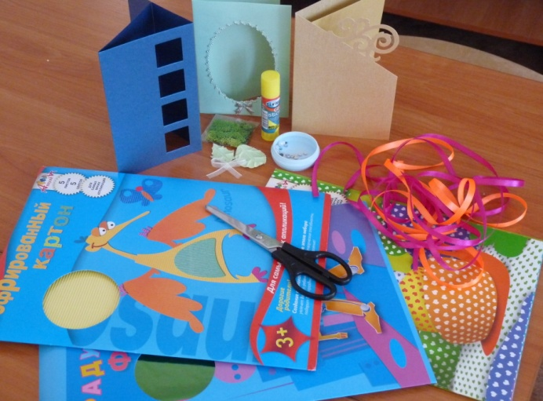**Реквизиты и оборудование:**

* Ножницы, клей бумажный.
* Бумага для вырезания.
* Макетный или канцелярский нож
* Коврик для резки.
* Материалы для декоративной отделки
* Гофрированная бумага.
* Картон.
* Готовые изделия.

**Методические приемы:**

* демонстрация готовых работ;
* анализ выполненного задания (обсуждение, обмен мнениями, вопросы).

**Методическая цель:** выявление и развитие художественно-прикладных способностей обучающихся средствами декоративно-прикладного искусства, по изготовлению изделий для дальнейшей их реализации в собственной творческой деятельности при работе с бумагой и картоном.

**Структура**

|  |  |  |  |
| --- | --- | --- | --- |
| № п\п | Наименование этапа | Деятельность педагога | Деятельность обучающихся |
| 1 | Организация начала занятия | Способствует созданию эмоционально-положительного фона занятия. | Материалы и инструменты, используемые в работе. |
|  |  | Приветствие друг друга, настраивает детей на работу в группе. Проводит вступительную беседу, объявляет тему, задачи мастер-класса «Бумажная кукла». | C:\Users\User\AppData\Local\Microsoft\Windows\Temporary Internet Files\Content.Word\IMG_7504.jpg |
| 2 | Основной | История возникновения изделий, показ изделий, слайдов.  Техника безопасности при работе с ножницами, резаком.  С обучающимися идет:   * обсуждение изготовления; * объяснение новых приемов оформления изделия.   Физкультурная минутка. | Способы и этапы работы. |
|  | *Подготовка к активной учебно-познавательной деятельности.*  *Усвоение новых знаний и*  *первичная проверка понимания нового материала.* | C:\Users\User\Desktop\УЧСИБ 2018\Макарова\Презентация1\Слайд1.JPGC:\Users\User\Desktop\УЧСИБ 2018\Макарова\Презентация1\Слайд2.JPG |
|  |  |  | C:\Users\User\Desktop\УЧСИБ 2018\Макарова\Презентация1\Слайд3.JPG |
|  | *Закрепление знаний.* |  |  |
| 3 | Заключительный | Подводит итоги мастер-класса в форме беседы. Анализируют свою деятельность: выполнение и демонстрация работ. |  |

Работа дарит прежде всего,  огромное удовольствие, несмотря на некоторые трудности и большой объем. Мы занимались своим любимым делом. Результатом было наше изделие в области  дизайна интерьера в технике бумагопластики «Бумажная кукла».

За время работы мастер-класса  мы освоили  некоторые  приемы композиции,  можем теперь смелее работать с цветом,  подбирать различные оттенки, научились сочетать разные техники обработки бумаги, которые  применили на практике. Открыли для себя много новых творческих идей.

Эти знания и умения,  конечно,  позволят  нам более полно  и ярко выразить свои мечты  и фантазии в творчестве.

Считаю,  что все это  в  целом  и  помогло нам создать целостный гармоничный образ, воплотить  свою мечту в реальность. И нам еще предстоит сделать много открытий! Благодарю за внимание, до свидания !

***Список литературы***

1. Белякова О.В. Большая книга поделок. – О.В. Белякова – М., 2020
2. Выгодский Л.С. Воображение и творчество в детском возрасте. –М., 2021
3. Нагибина М.И. Из простой бумаги мастерим как маги. –Ярославль., 2020
4. Дадашова З. Р. Резаные открытки. - Москва., 2020